H. begrafenismis

met diaken en subdiaken

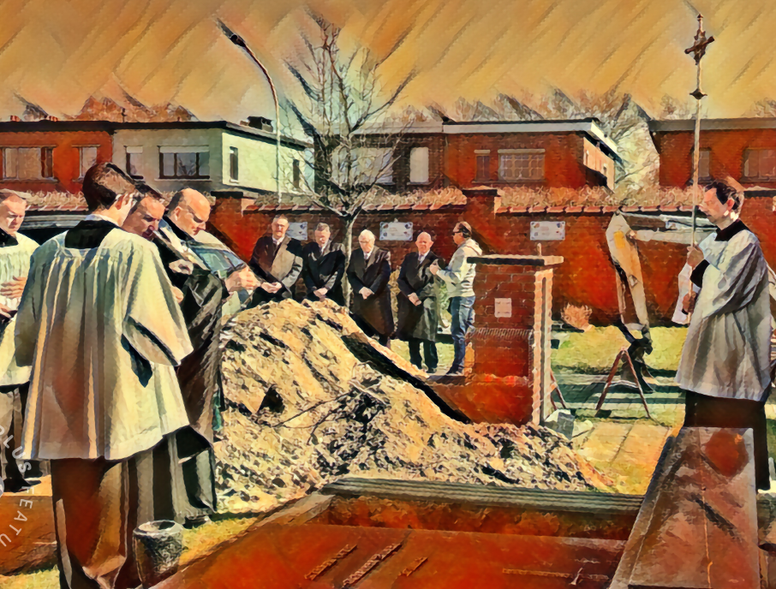
H. requiemmis met diaken en subdiaken
Hier vindt u enkel de verschillen terug met de gezongen H. Requiemmis en de gewone H. mis met diaken en subdiaken (zie beschrijvingen)
Voor aanvang worden de manipels, de kazuifel van P en de bonnet van SD klaargelegd aan of op de priesterstoelen.
De subdiaken draagt het kruis ipv een andere kruisdrager. Wanneer hij het kruis draagt, draagt hij geen bonnet.
Na de zang (en het leggen van de doek over de kist) gaan P,D en C naar de altaarvoet terwijl SD het kruis wegzet.
P gaat zijn kazuifel aandoen. Terwijl P,D en C naar de altaarvoet gaan voor de gebeden (psalm 42 valt wel weg) komt SD links van P staan.
Nadat SD het epistel gezongen heeft, blijven P en D zitten.
SD maakt met C een kniebuiging in het midden aan de altaarvoet en geeft het evangelieboek terug aan C.
SD gaat naast P zitten. C legt ondertussen het evangelieboek op de credens.
(Het komt ook voor dat SD direct na de epistelzang, ter plaatse het boek aan C geeft en rechtstreeks naar zijn stoel gaat om links van P te gaan zitten.)
SD gaat naast P zitten. C legt ondertussen het evangelieboek op de credens.
Wanneer het koor de woorden "Recordare Jesu pie" zingt, buigt C naar P en het tabernakel en nadien terug naar P als teken om op te staan en om RECHTSTREEKS naar het altaarmissaal te gaan.P bidt de graduale.
Nadat P boog bij het lezen van de woorden "Recordare Jesu pie", neemt C het evangelieboek op de credenstafel.
P gaat naar het midden van het altaar. SD gaat de altaarmissaal overbrengen naar de evangeliezijde, terwijl D de trappen afgaat om van C het evangelieboek te krijgen. SD keert onmiddellijk naar de altaarvoet en gaat links van D te staan.
D legt het missaal op het altaar, maar komt direct terug naar beneden voor het bidden van de "Munda cor". (Er is geen wierookoplegging).
Nadien neemt hij op het altaar het evangelieboek maar krijgt geen zegen van P.
Na de woorden "Pie Iesu Domine" die het koor zingen, geeft C teken om een kniebuiging te maken en de evangeliebeweging te doen.
De evangeliebeweging gebeurt zoals in de gewone H. Mis met diaken en subdiaken maar de wierookdrager gaat niet mee. De acolieten gaan wel mee maar ZONDER kaarsen.
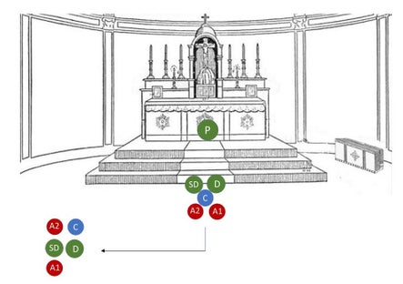
Wanneer D het evangelie gezongen heeft en het evangelieboek sloot, geeft SD het evangelieboek ter plaatse terug aan C. Allen gaan naar de altaarvoet terug. SD en D voorop. D gaat het altaarmissaal naar het midden opschuiven terwijl de acolieten naar hun plaats aan de credens terugkeren.
(Eventueel volgt nu een preek)
Na de preek volgt de offergang. Dit gebruik is op vele plaatsen niet gekend en een beschrijving heb ik daarvan niet gevonden.
Ofwel doet de priester de offergang onmiddellijk na de preek, ofwel bidt hij eerst op gebruikelijke wijze de offerzang en doet hij het velum van de kelk om dan de offergang te doen.
Op de kelk ( op de credenstafel) ligt geen schoudervelum maar een kelkvelum. SD brengt de kelk (met velum over) op de gebruikelijke wijze naar de priester. Wanneer het kelkvelum van de kelk genomen werd, neemt acoliet 1 dit aan en legt dit op de credenstafel.
Voor de offergang gaan P, D en SD naar de priesterstoel om hun manipels te leggen en hun baret te nemen.
D en SD staan bij P tijdens de offergang. Na de offergang gaan ze terug hun manipels aan doen en de baret wegleggen na een kniebuiging gemaakt te hebben aan de altaarvoet.
P,D en SD keren naar het altaar terug en A1 brengt het plateau met de ampullen naar SD aan de epistelzijde (tenzij P nog de offerzang moet bidden en SD nu pas eerst de kelk naar het altaar brengt).
Na de wierookoplegging gaan C en W de trappen af langs de epistelzijde. W blijft onderaan de trappen staan naar altaar gekeerd. C gaat rond de altaartrappen en gaat aan de evangeliekant staan om het altaarmissaal weg te nemen.Nadien zet hij het altaarmissaal terug op het altaar en blijft erbij staan. W en SD staan rechts en links van D tijdens de bewieroking van P. (SD heeft immers in de H. requiemmis de pateen niet vast. Tijdens de 'lavabo' kan hij dus met D op één lijn gaan staan achter P.). Enkel P wordt bewierookt, de andere bewierokingen vallen weg.
Bij 'Communicantes' legt C nog wierook op, maar W gaat dan naar de epistelzijde. Wanneer D van kant wisselt aan het altaar, gaat SD naast W staan. (C doet een stap achteruit om SD te laten passeren)
C geeft teken zodat iedereen gaat knielen. SD op de eerste trede, misdienaars in plano. SD bewierookt bij elke opheffing 3x dubbel. (Hij maakt een diepe hoofdbuiging ervoor en erna.)
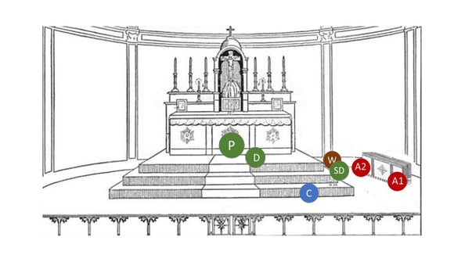
Na de consecratie geeft SD het wierookvat aan W. Ze gaan naar het midden aan de altaarvoet. C doet opnieuw een stap achteruit om hen te laten passeren.
W knielt achter SD en hangt het wierookvat in de sacristie. SD blijft op zijn plaats staan.
Bij het 'Agnus Dei' wordt niet op de borst geklopt.
W zorgt ervoor dat hij tijdig het wierookvat klaargemaakt heeft voor het 'Absoute' en dat het wijwatervat op de communiebank staat.
Na de H. Mis gaan P, D en SD naar de priesterstoelen en leggen hun manipel op de stoelen. P doet de kazuifel uit en de koorkap aan.
SD (zonder bonnet) gaat het kruis nemen en de acolieten gaan naast hem staan.
Allen maken op teken van C een kniebuiging (behalve SD en de acolieten) en gaan zoals gebruikelijk is naar de katafalk. P en D kunnen hun bonnet dragen.
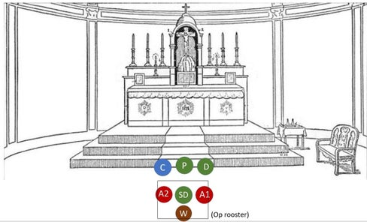
Aan de katafalk houdt D het dunne missaal open voor P, of staat hij links naast P als het boek op een pupiter ligt. C staat rechts van P.
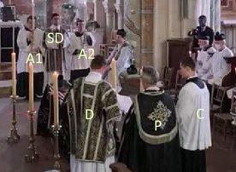

Bij de herhaling tijdens het 'Libera me' geeft W het scheepje aan D voor de wierookoplegging.
'Pater noster' : D reikt de kwispel aan aan P, C draagt het wijwatervat. P,D en C gaan rond de kist. W blijft gewoon op zijn plaats staan. Men knielt/buigt voor het kruis/SD zoals gebruikelijk is.
Bij het rondgaan gaat D RECHTS van P en C LINKS van P.
Nadien geeft W het wierookvat aan D , die het doorgeeft aan P en gaan P,D en C opnieuw rond de kist.
De liturgie loopt vervolgens verder zoals bij de gezongen H. requiemmis.



